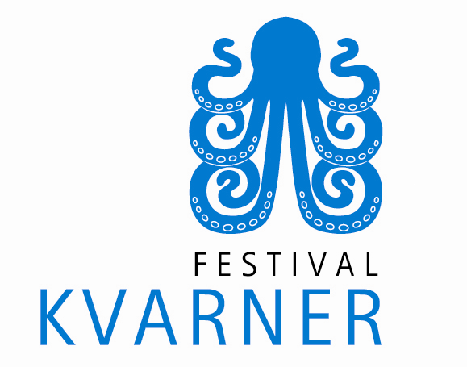

Opatija, 30. srpanj 2012.

DANAS PREDSTAVLJEN NOVI VIDEO FESTIVALA KVARNER

«it captures the spirit of the Festival Kvarner and gives a nice flavour of the area, terrific”
Oliver Condy, urednik BBC Music Magazine

Festival Kvarner objavljuje danas svoj novi video, snimljen za vrijeme koncerata održanih u lipnju u Opatiji. Video traje 2,47 minute i prikazuje Opatiju na nov, vrlo kreativan i umjetnički način, a njenu glazbenu i kulturnu baštinu vraća u slavne dane zlatnog doba. Isprepliću se kadrovi valova, divljeg mora, palmi, svijetala, zlatne promenade, blistajućih kandelabra s nasmješenim pogledima glazbenika, koji uranjaju u strastvene zvukove.
Video je zasigurno i inovativno sredstvo koje će na novi i drugačiji način poslužiti u promociji Kvarnera, cijele Hrvatske, i naravno samog Festivala Kvarner. Potpisuje ga DT studio iz Zagreba.

Evo što su rekli o ovom novom videu:

Iz Austrije - Michael Fendre – umjetnički direktor Festivala Kvarner
«Vrlo smo zadovoljni sa videom. Prikazuje radost festivala i ljepotu Kvarnera na jedan strastven i inspirirajući način. Ima veliki potencijal da cijelu regiju proširi svijetom»

Iz Velike Britanije - Julia Berg, novinarka i turistički stručnjak
«Kad sam prošle godine pisala članak „ Novi život Nice Kvarnera“ za Daily Telegraph nisam ni sanjala da će Festival Kvarner doseći ovu razinu svjetske klase.
Ovaj film budi u meni najdublje osjećaje i tko god ga pogleda ne može ostati ravnodušan. Izvrsno.»

Iz SAD, Boston - Linda Arends, novinarka
«Zadivljena sam svime što sam vidjela: festival, obala i sada ovaj prekrasan film. Kvarner je tajna i sretna sam što je mogu dijeliti»

Video možete pogledati od danas na www.festivalkvarner.com

Najava nastavka koncertne sezone

Koncertna sezona uz ekskluzivni klasični program nastavlja se već 1. rujna 2012. Ulaznice su u prodaji u uredu Festivala Kvarner, M.Tita 120 u Opatiji (051 210 512), Turističkom informativnom centru u Opatiji (051 271 310), i agenciji Newsound Matulji (0981894687), a mogu se kupiti i online na web stranicama www.festivalkvarner.com

Subota, 1. rujan 2012 | 20.00 h | Hotel Kvarner | Cristal Salle

PURPUR KLARINETI
A. COPLAND: Koncert za klarinet
W. A. MOZART: Koncert za klarinet u A-duru, KV 622
F. MENDELSSOHN-BARTHOLDY: Koncertni komadi br. 1 i 2 za klarinet,
basetni rog i orkestar, op. 113 i 114
G. VERDI: Rigoletto-koncertna fantazija za klarinet i gudače

IZVOĐAČI

Ernst Ottensamer, član Bečke filharmonije, klarinet
Daniel Ottensamer, član Bečke filharmonije, klarinet
Andreas Ottensamer, član Berlinske filharmonije, klarinet
Orkestar Purpur

Nedjelja, 2. rujan 2012 (PREMIJERA) i 7. rujna 2012 | 20.00 h | Hotel Kvarner | Cristal Salle & Ljetna pozornica Opatija

OPERA: J.HAYDN: ARMIDA dramma eroico, Hob. XXVII:12

IZVOĐAČI

Michael Fendre, dirigent
Charlotte Dellion, Armida, sopran
Pauline Texier, Zelmira, sopran
Martin Piskorski, Rinaldo, tenor
David Tricou, Ubaldo, tenor
Konstantinos Klironomos, Clotarco, tenor
Marcell Attila Krokovay, Idreno, bariton
Orkestar Purpur

REŽIJA:
Gerald Stollwitzer

Četvrtak, 6. rujan 2012 | 20.00 h | Hotel Kvarner | Cristal Salle

BELLA NAPOLI: Glazba iz Napulja

IZVOĐAČI
ENSEMBLE BERLIN (Članovi Berlinske filharmonije)

Za dodatne informacije stojimo vam na raspolaganju:
Kontakt: Silvija Novak, festival manager office@festivalkvarner.com +385 51 210 512

